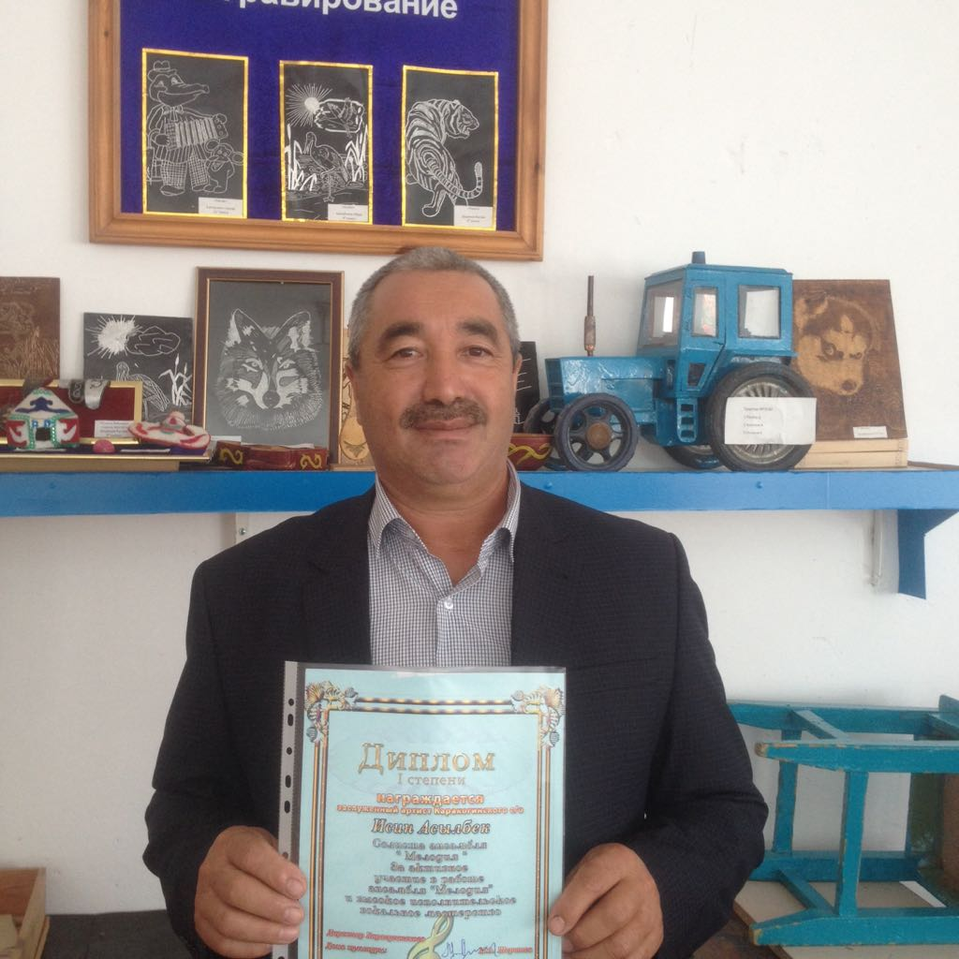

Северо-Казахстанская область
район Магжана Жумабаева
КГУ «Карагугинская средняя школа»
учитель технологии и черчения
Исин Асылбек Мухамеджанович

Тема урока: «Изготовление астау»

Цели урока: Знакомство с культурой и традициями казахского народа, с технологией изготовления астау.
Задачи урока:
- развивать у учащихся творческие способности в процессе знакомства с историей астау Казахстана;
- воспитыватьтолерантность, интерес и уважение к казахской
национальной культуре, его традициям и обычаям
казахского народа.
- представлять отдельные обычаи и традиции казахского народа;

Методы проведения занятия: беседа, объяснительно-иллюстративный; демонстрационный; практический.

Объект труда: изготовление астау.

Межпредметные связи: ИЗО, история, литература (про астау).

Материально-техническое оснащение:иллюстрации, эскизы и образцы.

Литература: книги, журналы.

План урока
- Организационный момент - 2 мин.
- Изложение нового материала - 10 мин.
- Вводный инструктаж - 3 мин.
- Самостоятельная работа - 20 мин.
- Заключительный инструктаж - 10 мин.

Ход урока
1.Организационный момент
- Приветствие;
- контроль посещаемости;
- заполнение классного журнала;
- проверка готовности учащихся к уроку.
2. Сообщение темы урока и цели;
А. Люди каких наций живут у нас в селе?
В. А в школе? .
С. Как вы понимаете «декоративное и прикладное искусство»?
Б. Возможно, кто-то уже сталкивался с историей астау?
Записать главные понятия темы урока;

Из древесины казахи делали домашнюю посуду и другую национальную утварь: астау ,кесе, ожау, касык, ,тегеш. Из поколения в поколение передовались приёмы и техника изготовления изделий .
Изготовление астау и изготовление предметов домашнего обихода из древесины известны многим народам Азии и Европы, однако наиболышее развитие они получили у кочевых народов.
Астау (блюдо – поднос) – для подачи казахского национального блюда «БЕШБАРМАК», ручной работы, в национальном стиле из цельного массива сибирской березы, с применением художественной резьбы. Высокое качество исполнения. Обработка декоративных частей изделия производится безвредными экологически чистыми лаками и морилкой разных цветов и оттенков. А также астау в наборе (бастау, ожау, кесе, табак), астау для плова, мясных нарезок и рыбных блюд. Эксклюзивные подарочные астау, наборы, для встречи гостей дома, для ресторанов и кафе. Любые размеры цвета и модели в наличии и на заказ по желанию клиента. Котлы мыли, используя лопатообразный металлический скребок — кыргыш. Таким образом развитие всех трех типов хозяйства казахов — кочевого, полуоседлого и оседлого, на всем протяжении истории происходило в тисках экстенсивности. 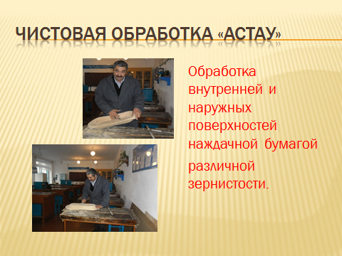
3. Вводный инструктаж
- название практической работы;
- ознакомление с объектом труда, демонстрация образца, эскизов;
- ознакомление с инструментами;
- разбор по технологической карте;
- показ трудовых приёмов;
- инструктаж по технике безопасности.
Учитель показывает технику обработки древесины , и первые приёмы.
4. Самостоятельная работа
- Во время самостоятельной работы учитель делает целевые обходы:
-Учащиеся самостоятельно выполняют самостоятельную работу. 1-й обход: проверить организацию рабочего места и соблюдение техники безопасности , санитарии;
2-й обход:проверить правильность выполнение трудовых приёмов и технологической последовательности; концентрация внимания учащихся на наиболее эффективных приёмах выполнения операций.
3-й обход: проверить правильность работы и введение правильного контроля.
5. Заключительный инструктаж (заключительный этап урока)
6.рефлексия
- анализ самостоятельной работы учащихся;
- Учитель проверяет выполненную работу учащихся, точность и аккуратность работы.
- разбор ошибок и их причин.
- домашнее задание.
Уборка рабочих мест

